2015
Provinciebestuur West-Vlaanderen

Rammelaere Stefanie

Omgevingsanalyse i.k.v. meerjarenplanning BIZ Noord-West-Vlaanderen
Juni 2015

Inhoudsopgave

1. Regio Brugge 3
1.1 Algemeen profiel 3
1.2 Risico-indicatoren 6
1.3 Kansarmoedeprofiel 8
2. Regio Blankenberge 12
2.1 Algemeen profiel 12
2.2 Risico-indicatoren 15
2.3 Kansarmoedeprofiel 17
3. Regio Oostende 21
3.1 Algemeen profiel 21
3.2 Risico-indicatoren 24
3.3 Kansarmoede profiel 26
4. Regio Torhout 30
4.1 Algemeen profiel 30
4.2 Risico-indicatoren 33
4.3 Kansarmoede-indicatoren 35
5. Knokke-Heist 39
5.1 Algemeen profiel 39
5.2 Risico-indicatoren 42
5.3 Kansarmoede indicatoren 44

Regio Brugge

Deze regio omvat de gemeenten: Brugge, Beernem, Damme, Jabbeke, Oostkamp en Zedelgem

Algemeen profiel
 | 0-12 jaar |  | 13-25 jaar |  | 26-59 jaar |  | 60-79 jaar |  | 80-plus |  | Totaal inwoners
 | # | % | # | % | # | % | # | % | # | %
Regio Brugge | 25 719 | 12,7 | 29 941 | 14,8 | 91 308 | 45,0 | 42 973 | 21,2 | 12 833 | 6,3 | 202 774
West-Vlaanderen | 151 871 | 12,9 | 172 547 | 14,7 | 519 190 | 44,2 | 254 107 | 21,6 | 77 168 | 6,6 | 1 174 883
Bron: Rijksregister 01/01/2014, verwerking SSP

 | Vreemdelingen |  | Hoog HDI |  | Gemiddeld HDI |  | Laag HDI
 | # | % | # | % | # | % | # | %
Regio Brugge | 11 683 | 5,7 | 7 258 | 62,1 | 1 756 | 15,0 | 1 731 | 14,8
West-Vlaanderen | 80 121 | 6,8 | 49 879 | 62,3 | 13 046 | 16,3 | 9 330 | 11,6
Bron: Rijksregister 01/01/2014, verwerking SSP

 | GMK |  | GZK |  | Alleenstaanden |  | Eenoudergezinnen |  | Werkzoekenden |  | Sociale huisvesting |  | Inkomens | Huishoudens
 | # | % | # | % | # | % | # | % | # | % | # | %
Regio Brugge | 21 168 | 24,3 | 39 181 | 45,1 | 26 611 | 30,6 | 2 544 | 12,0 | 4 884 | 4,0 | 4 907 | 5,6 | 18 234 | 86 960
West-Vlaanderen | 122 736 | 24,1 | 226 524 | 44,5 | 160 228 | 31,4 | 14 690 | 12,0 | 30 528 | 4,3 | 29 718 | 5,8 | 17 192 | 509 488
Bron: Rijksregister 01/01/2014, verwerking SSP

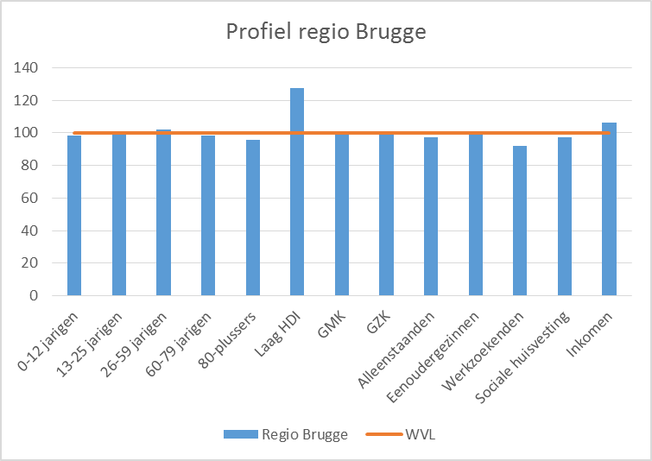
De regio Brugge omvat 6 gemeenten en telt op 01/01/2014 202.774 inwoners. Het bevolkingsprofiel van deze regio wijkt niet sterk af van dat van West-Vlaanderen. We zien globaal genomen een iets lager aandeel 60-plussers terwijl het aandeel 26-59 jarigen hoger ligt dan het West-Vlaams gemiddelde. Maar de verschillen zijn eerder gering. De overige leeftijdscategorieën benaderen zeer dicht de West-Vlaamse cijfers.
Kijken we naar de nationaliteit bij geboorte van de inwoners, dan stellen we vast dat de regio Brugge met 5,7% een lager aandeel niet-Belgen heeft dan gemiddeld genomen in West-Vlaanderen (6,8%). We kunnen deze niet-Belgen meer in detail bekijken door het land van herkomst te beschouwen. Hiervoor maken we gebruik van de Human Development Index.
De Human Development Index (HDI) is een internationale standaard waarin voor zowat alle lidstaten van de Verenigde Naties indicatoren over gezondheid, opleiding en economische welvaart worden verwerkt. Het is een maatstaf om de menselijke ontwikkeling te meten. Het wil de gemiddelde realisatie in een land meten van:
- Een lang en gezond leven (levensverwachting bij geboorte)
- Het kennisniveau (graad van geletterdheid bij volwassenen en scholarisatiegraad)
- De levensstandaard (BBP per hoofd)
Uit deze deelindicatoren wordt een samengestelde index geconstrueerd: de Human Development Index (HDI), die varieert van 0 t.e.m.1. Vanaf 2010 wordt er gewerkt met 4 categorieën, gaande van heel hoog tot laag HDI. De landen worden ingedeeld op basis van 4 kwartielen (4 gelijke groepen). Dit wil zeggen dat er geen absolute grenzen meer zijn. Voor 2013 vormen dit de grenzen: laag HDI (<0,540), medium HDI (0,541-0,698), hoog HDI (0,699-0,790) en zeer hoog HDI (>0,791). In 2013 bedroeg de HDI voor België 0,88.
We stellen vast dat 62,1% van de niet-Belgen uit de regio Brugge afkomstig is uit een land met een hoog tot zeer hoog HDI. Dit is een gemiddeld aandeel in vergelijking met de West-Vlaamse waarde (62,3%). Wel zien we een hoger aandeel niet-Belgen afkomstig uit een land met een laag HDI en een lager aandeel niet-Belgen afkomstig uit een land met een gemiddeld HDI.

Op 01/01/2014 telt de regio 86.960 huishoudens. 24,3% van deze huishoudens is een huishouden met minstens 1 kind (<18 jaar). Het aandeel gezinnen met kinderen benadert hiermee het West-Vlaams gemiddelde van 24,1%. Ook het percentage eenoudergezinnen bedraagt net zoals in West-Vlaanderen 12%.
Het aandeel gezinnen zonder kinderen (=exclusief de alleenstaanden) ligt daarentegen met 45,1% iets hoger dan het West-Vlaams gemiddelde (44,5%). De alleenstaanden zijn met 30,6% minder vertegenwoordigd in de regio Brugge dan gemiddeld genomen in West-Vlaanderen (31,4%).

Op 01/01/2013 telt de regio 4.884 werkzoekenden. Dit komt neer op 4% werkzoekenden t.o.v. alle 18-64 jarigen. Hiermee ligt het percentage werkzoekenden in de regio lager dan het West-Vlaams gemiddelde van 4,4%.
Het aandeel sociale woningen benadert met 5,6% het West-Vlaams cijfer (5,8%). In totaal telt de regio 4.907 sociale huurwoningen.
Het gemiddeld netto-inkomen per inwoner bedraagt in de regio 18.234 euro en ligt dus hoger dan het West-Vlaams gemiddelde. Voor West-Vlaanderen is dit 17.192 euro.

Risico-indicatoren
In wat volgt bespreken we een aantal indicatoren die het risico op kansarmoede verhogen. Personen die onder een van deze indicatoren vallen, kunnen beschouwd worden als meer kwetsbare personen om in kansarmoede terecht te komen.
 | Aantal | % | Provincie W-VL | Bron
Aantal alleenstaanden 18-65 jaar/totale bevolking | 15 267 | 7,5 | 7,6 | Rijksregister 01/01/2014
Alleenstaanden 75+/totale bevolking | 7 595 | 3,7 | 4,0 | Rijksregister 01/01/2014
Aantal eenoudergezinnen met minstens 1 kind jonger dan 18 jaar/gezinnen met kinderen met minstens 1 kind jonger dan 18 jaar | 2 544 | 12,0 | 12,0 | Rijksregister 01/01/2014
Aantal kinderen jonger dan 18 jaar in eenoudergezinnen /aantal kinderen jonger dan 18 jaar | 3 921 | 10,8 | 10,9 | Rijksregister 01/01/2014
Werkloosheidsdruk (of werkzoekendendruk): aantal werkzoekenden (wonend in W-VL) t.o.v. bevolking op beroepsactieve leeftijd (18-64 jaar) | 4.884 | 4,0 | 4,3 | VDAB 01/01/2013 Rijksregister 01/01/2013
Aantal kinderen basisonderwijs waarvan de moeder een lage opleiding genoten heeft/aantal kinderen in het basisonderwijs van de Vlaamse Gemeenschap (woonplaats kinderen) | 2 299 | 11,8 | 16,5 | Departement Onderwijs 01/02/2012
Aantal kinderen secundair onderwijs waarvan de moeder een lage opleiding genoten heeft/aantal kinderen in het secundair onderwijs van de Vlaamse Gemeenschap (woonplaats kinderen) | 2 412 | 16,9 | 21,8 | Departement Onderwijs 01/02/2012
Aantal laaggeschoolde (lage opleiding=lager+1e graad secundair) en langdurig (> 1 jaar) werkzoekenden/alle werkzoekenden | 468 | 9,6 | 11,9 | VDAB 01/01/2013

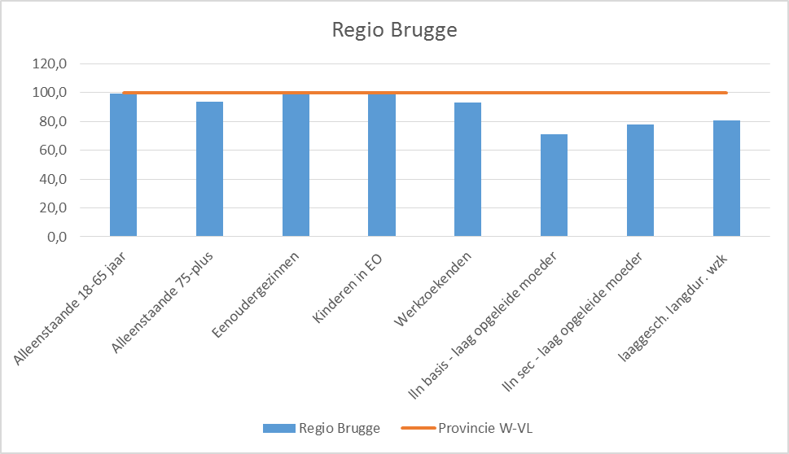

Om het risicoprofiel op te maken voor de regio Brugge maken we gebruik van 8 indicatoren. Op 5 van deze 8 indicatoren scoort de regio lager dan het West-Vlaams gemiddelde. Voor de alleenstaande 18-65 jarigen, de eenoudergezinnen en de kinderen in eenoudergezinnen benadert de regio het West-Vlaams gemiddelde.

Het aandeel alleenstaande 75-plussers ligt met 3,7% onder het West-Vlaams gemiddelde (4%).

Het aandeel leerlingen waarvan de moeder een lage opleiding genoten heeft, ligt zowel voor de leerlingen uit het basis- als voor de leerlingen uit het secundair onderwijs lager in de regio dan gemiddeld genomen in West-Vlaanderen.

In het algemeen profiel zagen we reeds dat de regio een gemiddeld aandeel eenoudergezinnen en een lager aandeel werkzoekenden heeft in vergelijking met het West-Vlaams gemiddelde. Ook het percentage kinderen dat opgroeit in een eenoudergezin binnen de regio Brugge benadert met 10,8% de West-Vlaamse waarde (10,9%).

Kansarmoedeprofiel
De volgende indicatoren houden allen verband met een financieel aspect van kansarmoede. De personen die onder deze indicatoren vallen, hebben allen een inkomen dat onder de gangbare barema’s ligt.
 | Kansarmoede-indicatoren | Aantal Regio Brugge | % regio Brugge | % West-Vlaanderen | Bron
Een menswaardig inkomen | Aandeel kinderen dat in een gezin met een laag inkomen opgroeit : aantal jongeren (0-19 jaar) (titularissen en personen ten laste) met verhoogde tegemoetkoming in de ziekteverzekering / aantal personen 0-19 jaar | 2 539 | 6,1 | 8,9 | KSZ, verwerking SVR 2012 Rijksregister 2013
 | Aandeel personen 20-64 jaar dat over een beperkt inkomen beschikt: aantal personen (20-64 jaar) (titularissen en personen ten laste) met verhoogde tegemoetkoming in de ziekteverzekering / aantal personen 20-64 jaar | 8 168 | 6,8 | 8,2 | KSZ, verwerking SVR 2012 Rijksregister 2013
 | Aandeel ouderen (65+) dat over een beperkt inkomen beschikt: aantal personen (65 jaar) (titularissen en personen ten laste) met verhoogde tegemoetkoming in de ziekteverzekering / aantal personen 65+ jaar | 13 815 | 32,7 | 38,1 | KSZ, verwerking SVR 2012 Rijksregister 2013
Betalings-moeilijkheden | Aandeel kredietnemers met achterstallig krediet / alle kredietnemers | 3 181 | 3,4 | 3,6 | Centrale voor kredieten aan particulieren van de Nationale Bank 2014
 | Aantal actieve budgetmeters elektriciteit per 1000 huishoudens | 978 | 11,2 | 16,3 | VREG 31/12/2013 Rijksregister 2014
Wachten op woonmarkt | Aantal unieke gezinnen die op de wachtlijst van de sociale huisvestingsmaatschappijen staan/ aantal huishoudens | 2 948 | 3,4 | 3,3 | VMSW 31/12/2012 Rijksregister 2013
Een nieuwe generatie met zorgen | Aantal kinderen basisonderwijs dat een schooltoelage heeft / aantal kinderen in het basisonderwijs van de Vlaamse Gemeenschap. Naar woonplaats van de kinderen. | 2 670 | 13,7 | 18,1 | Departement Onderwijs 01/02/2012
 | Aantal kinderen secundair onderwijs dat een schooltoelage heeft / aantal kinderen in het secundair onderwijs van de Vlaamse Gemeenschap. Naar woonplaats van de kinderen. | 3 011 | 21,1 | 25,2 | Departement Onderwijs 01/02/2012
 | Geboorten in kansarme gezinnen / aantal geboorten | 358 | 6,2 | 10,1 | Kind & Gezin Gemiddelde 2010-2011-2012

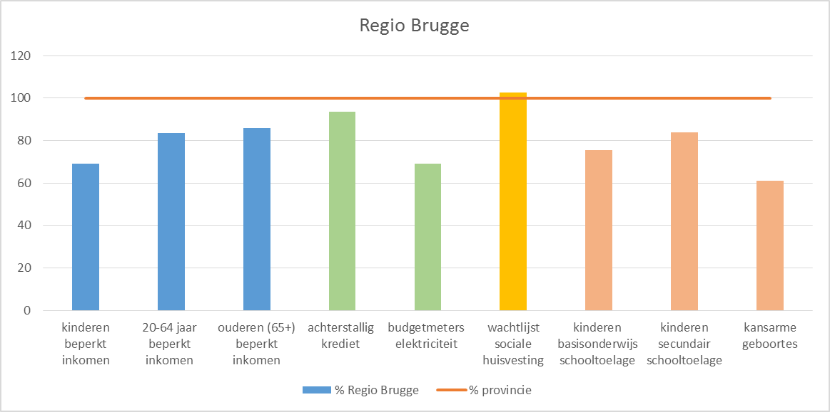
Om het kansarmoedeprofiel op te maken voor de regio Brugge maken we gebruik van 9 indicatoren. De regio Brugge scoort op 8 van deze indicatoren onder het West-Vlaams gemiddelde. Enkel het aandeel personen op de wachtlijst voor een sociale woning in de regio benadert het West-Vlaams gemiddelde.

Een menswaardig inkomen
6,1% van de kinderen tussen 0 en 19 jaar groeit op in een gezin met een beperkt inkomen. Dit is een stuk lager dan gemiddeld genomen in West-Vlaanderen (8,9%). Ook voor de 20-64 jarigen stellen we vast dat de regio duidelijk lager scoort dan het West-Vlaams gemiddelde (6,8% t.o.v. 8,2%). Hetzelfde geldt voor de ouderen (65-plus) (32,7% t.o.v. 38,1%).

Betalingsmoeilijkheden
3,4% van de kredietnemers in de regio kent een achterstallig krediet. Voor West-Vlaanderen is dit gemiddeld 3,6% van de kredietnemers. Wat het aandeel huishoudens betreft waar een actieve budgetmeter voor elektriciteit geplaatst is, ligt dit in de regio op 11 budgetmeters per 1.000 huishoudens. In absolute aantallen gaat het om 978 huishoudens waar een budgetmeter werd geplaatst. Voor West-Vlaanderen komt dit neer op 16 budgetmeters per 1.000 huishoudens.
Wachten op de woningmarkt
In 2013 stonden 2.948 huishoudens in de regio Brugge op een wachtlijst voor een sociale woning. Uitgedrukt in percentages komt dit neer op 3,4% van alle huishoudens wat het West-Vlaams gemiddelde van 3,3% benadert.

Een nieuwe generatie met zorgen
Het percentage leerlingen dat een schooltoelage krijgt, ligt in de regio zowel voor het basis- als voor het secundair onderwijs lager dan in West-Vlaanderen. 13,7% van de leerlingen uit het basisonderwijs krijgt een schooltoelage. Voor het secundair onderwijs ligt dit aandeel met 21,1% hoger.
Met 6,2% geboortes in kansarme gezinnen scoort de regio Brugge onder het West-Vlaams gemiddelde (10,1%).

Leefloners

 | 2008 | 2009 | 2010 | 2011 | 2012 | 2013 | Groei-index
Totaal leefloners regio Brugge | 1 107 | 1 246 | 1 313 | 1 231 | 1 188 | 1 263 | 114,1
Totaal leefloners W-VL | 6.923 | 7.793 | 7.855 | 7.589 | 7.584 | 8.108 | 117,1
‰ regio Brugge | 5,5 | 6,2 | 6,5 | 6,1 | 5,9 | 6,2
‰ WVL | 6,0 | 6,7 | 6,8 | 6,5 | 6,5 | 6,9
Kijken we naar de verhouding van de leefloners t.o.v. de totale bevolking dan tellen we in de regio in 2013 6,2 leefloners per 1.000 inwoners. Voor West-Vlaanderen ligt dit aandeel in 2013 met 6,9‰ iets hoger.

De evolutie van het aantal leefloners toont dat dit aantal in de regio toenam tussen 2008 en 2013. Voor de regio Brugge spreken we over een toename van 14,1%. In West-Vlaanderen nam in dezelfde periode het aantal leefloners met 17,1% toe.
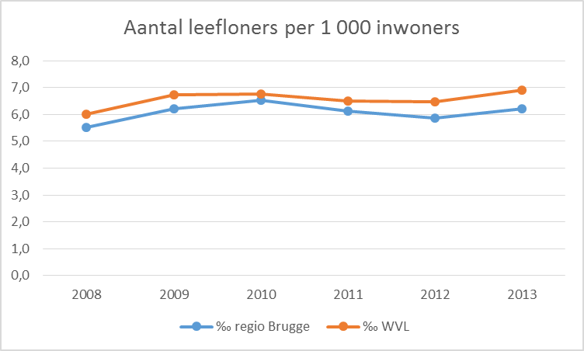

De evolutie van het aandeel leefloners laat zien dat het aandeel t.o.v. de totale bevolking toenam tussen 2008 en 2010. Tussen 2010 en 2012 stellen we in de regio Brugge een dalend aandeel vast. In 2013 nam het aandeel leefloners terug toe. Hiermee volgt de regio Brugge globaal genomen de West-Vlaamse trend.

Regio Blankenberge

Deze regio omvat de gemeenten: Blankenberge, De Haan en Zuienkerke

Algemeen profiel
 | 0-12 jaar |  | 13-25 jaar |  | 26-59 jaar |  | 60-79 jaar |  | 80-plus |  | Totaal inwoners
 | # | % | # | % | # | % | # | % | # | %
Regio Blankenberge | 3 393 | 9,7 | 4 395 | 12,5 | 14 598 | 41,5 | 10 192 | 29,0 | 2 560 | 7,3 | 35 138
West-Vlaanderen | 151 871 | 12,9 | 172 547 | 14,7 | 519 190 | 44,2 | 254 107 | 21,6 | 77 168 | 6,6 | 1 174 883
Bron: Rijksregister 01/01/2014, verwerking SSP

 | Vreemdelingen |  | Hoog HDI |  | Gemiddeld HDI |  | Laag HDI
 | # | % | # | % | # | % | # | %
Regio Blankenberge | 2 421 | 6,9 | 1 683 | 69,5 | 301 | 12,4 | 261 | 10,8
West-Vlaanderen | 80 121 | 6,8 | 49 879 | 62,3 | 13 046 | 16,3 | 9 330 | 11,6
Bron: Rijksregister 01/01/2014, verwerking SSP

 |  | GMK |  | GZK |  | Alleenstaanden |  | Eenoudergezinnen |  | Werkzoekenden |  | Sociale huisvesting |  | Inkomens | Huishoudens
 | # |  | % | # | % | # | % | # | % | # | % | # | %
Regio Blankenberge | 3 005 |  | 17,3 | 7 484 | 43,1 | 6 872 | 39,6 | 482 | 16,0 | 1 374 | 6,7 | 720 | 4,1 | 17 566 | 17 361
West-Vlaanderen | 122 736 |  | 24,1 | 226 524 | 44,5 | 160 228 | 31,4 | 14 690 | 12,0 | 30 528 | 4,3 | 29 718 | 5,8 | 17 192 | 509 488
Bron: Rijksregister 01/01/2014, verwerking SSP
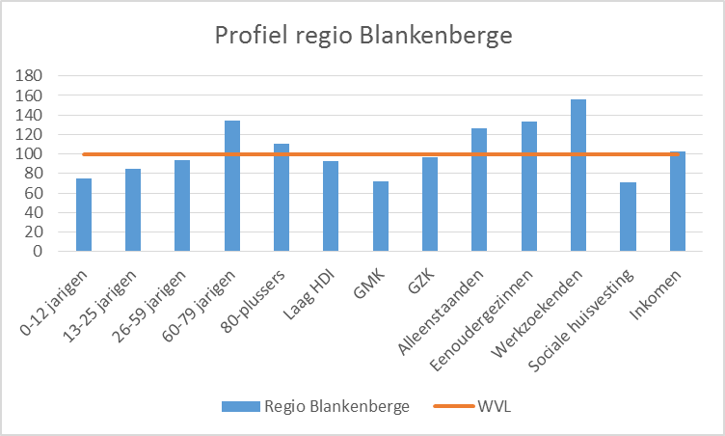
De regio Blankenberge omvat 3 gemeenten en telt op 01/01/2014 35.138 inwoners. Deze regio heeft in vergelijking met West-Vlaanderen een ouder bevolkingsprofiel. We zien globaal genomen een lager aandeel 0-12 jarigen, 13-25 jarigen en 26-59 jarigen. Het aandeel 60-plussers ligt met 29% een stuk boven het West-Vlaams gemiddelde van 21,6%. Hetzelfde geldt voor het percentage 80-plussers (7,3% t.o.v. 6,6%).
Kijken we naar de nationaliteit bij geboorte van de inwoners, dan stellen we vast dat de regio Blankenberge met 6,9% het West-Vlaams gemiddelde evenaart (6,8%). We kunnen deze niet-Belgen meer in detail bekijken door het land van herkomst te beschouwen. Hiervoor maken we gebruik van de Human Development Index.
De Human Development Index (HDI) is een internationale standaard waarin voor zowat alle lidstaten van de Verenigde Naties indicatoren over gezondheid, opleiding en economische welvaart worden verwerkt. Het is een maatstaf om de menselijke ontwikkeling te meten. Het wil de gemiddelde realisatie in een land meten van:
- Een lang en gezond leven (levensverwachting bij geboorte)
- Het kennisniveau (graad van geletterdheid bij volwassenen en scholarisatiegraad)
- De levensstandaard (BBP per hoofd)
Uit deze deelindicatoren wordt een samengestelde index geconstrueerd: de Human Development Index (HDI), die varieert van 0 t.e.m.1. Vanaf 2010 wordt er gewerkt met 4 categorieën, gaande van heel hoog tot laag HDI. De landen worden ingedeeld op basis van 4 kwartielen (4 gelijke groepen). Dit wil zeggen dat er geen absolute grenzen meer zijn. Voor 2013 vormen dit de grenzen: laag HDI (<0,540), medium HDI (0,541-0,698), hoog HDI (0,699-0,790) en zeer hoog HDI (>0,791). In 2013 bedroeg de HDI voor België 0,88.
We stellen vast dat 69,5% van de niet-Belgen uit de regio Blankenberge afkomstig is uit een land met een hoog tot zeer hoog HDI. Dit is een hoger aandeel in vergelijking met de West-Vlaamse waarde (62,3%). Het aandeel niet-Belgen afkomstig uit een land met een laag HDI ligt met 10,8% iets onder het West-Vlaams gemiddelde (11,6%). Voor de niet-Belgen afkomstig uit een land met een gemiddeld HDI zien we een groter verschil met West-Vlaanderen (12,4% t.o.v. 16,3%).

Op 01/01/2014 telt de regio 17.361 huishoudens. 17,3% van deze huishoudens is een huishouden met minstens 1 kind (<18 jaar). Het aandeel gezinnen met kinderen ligt hiermee duidelijk onder het West-Vlaams gemiddelde van 24,1%. Opvallend is daarentegen het hoger aandeel eenoudergezinnen. In de regio Blankenberge is 16% van de gezinnen met kinderen een eenoudergezin. Voor West-Vlaanderen bedraagt dit aandeel 12%.
Het aandeel gezinnen zonder kinderen (=exclusief de alleenstaanden) ligt daarentegen met 43,1% lager dan het West-Vlaams gemiddelde (44,5%). De alleenstaanden zijn met 39,6% opvallend meer vertegenwoordigd in de regio Blankenberge (West-Vlaanderen=31,4%).

Op 01/01/2013 telt de regio 1.374 werkzoekenden. Dit komt neer op 6,7% werkzoekenden t.o.v. alle 18-64 jarigen. Hiermee ligt het percentage werkzoekenden in de regio hoger dan in West-Vlaanderen (4,4%).
Het aandeel sociale woningen ligt met 4,1% lager dan in West-Vlaanderen (5,8%). In totaal telt de regio 720 sociale huurwoningen.
Het gemiddeld netto-inkomen per inwoner bedraagt in de regio 17.566 euro en ligt hiermee hoger dan het West-Vlaams gemiddelde. Voor West-Vlaanderen is dit 17.192 euro.

2.2 Risico-indicatoren
In wat volgt bespreken we een aantal indicatoren die het risico op kansarmoede verhogen. Personen die onder een van deze indicatoren vallen, kunnen beschouwd worden als meer kwetsbare personen om in kansarmoede terecht te komen.
 | Aantal regio Blankenberge | % regio Blankenberge | Provincie W-VL | Bron
Aantal alleenstaanden 18-65 jaar/totale bevolking | 3 808 | 10,8 | 7,6 | Rijksregister 01/01/2014
Alleenstaanden 75+/totale bevolking | 1 756 | 5,0 | 4,0 | Rijksregister 01/01/2014
Aantal eenoudergezinnen met minstens 1 kind jonger dan 18 jaar/gezinnen met kinderen met minstens 1 kind jonger dan 18 jaar | 482 | 16,0 | 12,0 | Rijksregister 01/01/2014
Aantal kinderen jonger dan 18 jaar in eenoudergezinnen /aantal kinderen jonger dan 18 jaar | 720 | 14,5 | 10,9 | Rijksregister 01/01/2014
Aantal kinderen basisonderwijs waarvan de moeder een lage opleiding genoten heeft/aantal kinderen in het basisonderwijs van de Vlaamse Gemeenschap (woonplaats kinderen) | 547 | 21,2 | 16,5 | Departement Onderwijs 01/02/2012
Aantal kinderen secundair onderwijs waarvan de moeder een lage opleiding genoten heeft/aantal kinderen in het secundair onderwijs van de Vlaamse Gemeenschap (woonplaats kinderen) | 478 | 24,0 | 21,8 | Departement Onderwijs 01/02/2012
Werkloosheidsdruk (of werkzoekendendruk): aantal werkzoekenden (wonend in W-VL) t.o.v. bevolking op beroepsactieve leeftijd (18-64 jaar) | 1 374 | 6,7 | 4,3 | VDAB 01/01/2013 Rijksregister 01/01/2013
Aantal laaggeschoolde (lage opleiding=lager+1e graad secundair) en langdurig (> 1 jaar) werkzoekenden/alle werkzoekenden | 159 | 11,6 | 11,9 | VDAB 01/01/2013

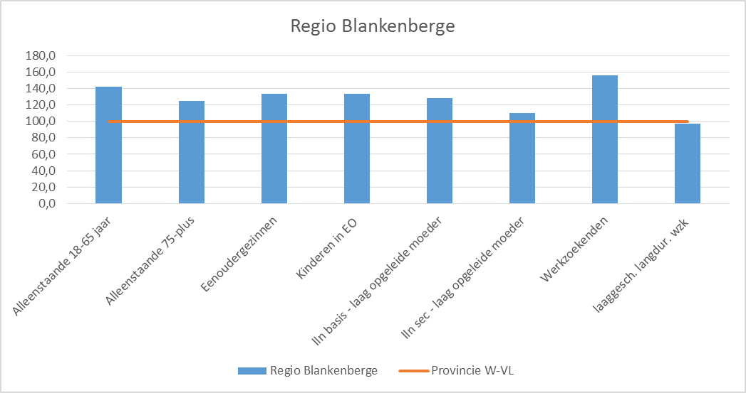
Om het risicoprofiel op te maken voor de regio Blankenberge maken we gebruik van 8 indicatoren. Op 7 van deze 8 indicatoren scoort de regio hoger dan het West-Vlaams gemiddelde. Enkel voor de laaggeschoolde langdurig werkzoekenden scoort de regio Blankenberge onder het West-Vlaams gemiddelde.

Het aandeel alleenstaanden tussen de 18 en 65 jaar bedraagt in de regio 10,8%. Voor West-Vlaanderen ligt dit aandeel met 7,6% een stuk lager. Ook stellen we in de regio een duidelijk hoger aandeel alleenstaande 75-plussers vast (5% t.o.v. 4%).

Het aandeel leerlingen waarvan de moeder een lage opleiding genoten heeft, ligt zowel voor de leerlingen uit het basis- als voor de leerlingen uit het secundair onderwijs hoger in de regio dan gemiddeld genomen in West-Vlaanderen. Voor de leerlingen in het basisonderwijs is 1 op de 5 moeders laag opgeleid. Voor de leerlingen uit het secundair onderwijs is dit bijna 1 op de 4.

In het algemeen profiel zagen we reeds dat de regio een hoger aandeel eenoudergezinnen en een hoger aandeel werkzoekenden heeft in vergelijking met het West-Vlaams gemiddelde. Ook het percentage kinderen dat opgroeit in een eenoudergezin ligt binnen de regio Blankenberge met 16% hoger dan gemiddeld genomen in West-Vlaanderen (10,9%).

2.3 Kansarmoedeprofiel
De volgende indicatoren houden allen verband met een financieel aspect van kansarmoede. De personen die onder deze indicatoren vallen, hebben allen een inkomen dat onder de gangbare barema’s ligt.
 | Kansarmoede-indicatoren | Aantal Regio Blankenberge | % regio Blankenberge | % West-Vlaanderen | Bron
Een menswaardig inkomen | Aandeel kinderen dat in een gezin met een laag inkomen opgroeit : aantal jongeren (0-19 jaar) (titularissen en personen ten laste) met verhoogde tegemoetkoming in de ziekteverzekering / aantal personen 0-19 jaar | 622 | 10,9 | 8,9 | KSZ, verwerking SVR 2012 Rijksregister 2013
 | Aandeel personen 20-64 jaar dat over een beperkt inkomen beschikt: aantal personen (20-64 jaar) (titularissen en personen ten laste) met verhoogde tegemoetkoming in de ziekteverzekering / aantal personen 20-64 jaar | 1 881 | 9,5 | 8,2 | KSZ, verwerking SVR 2012 Rijksregister 2013
 | Aandeel ouderen (65+) dat over een beperkt inkomen beschikt: aantal personen (65 jaar) (titularissen en personen ten laste) met verhoogde tegemoetkoming in de ziekteverzekering / aantal personen 65+ jaar | 2 843 | 30,0 | 38,1 | KSZ, verwerking SVR 2012 Rijksregister 2013
Betalingsmoei-lijkheden | Aandeel kredietnemers met achterstallig krediet / alle kredietnemers | 1 173 | 5,6 | 3,6 | Centrale voor kredieten aan particulieren van de Nationale Bank 2014
 | Aantal actieve budgetmeters elektriciteit per 1000 huishoudens | 263 | 15,1 | 16,3 | VREG 31/12/2013 Rijksregister 2014
Wachten op de woonmarkt | Aantal unieke gezinnen die op de wachtlijst van de sociale huisvestingsmaatschappijen staan/ aantal huishoudens | 398 | 2,3 | 3,3 | VMSW 31/12/2012 Rijksregister 2013
Een nieuwe generatie met zorgen | Aantal kinderen basisonderwijs dat een schooltoelage heeft / aantal kinderen in het basisonderwijs van de Vlaamse Gemeenschap. Naar woonplaats van de kinderen. | 428 | 16,6 | 18,1 | Departement Onderwijs 01/02/2012
 | Aantal kinderen secundair onderwijs dat een schooltoelage heeft / aantal kinderen in het secundair onderwijs van de Vlaamse Gemeenschap. Naar woonplaats van de kinderen. | 456 | 22,9 | 25,2 | Departement Onderwijs 01/02/2012
 | geboorten in kansarme gezinnen / aantal geboorten | 141 | 17,9 | 10,1 | Kind & Gezin Gemiddelde 2010-2011-2012

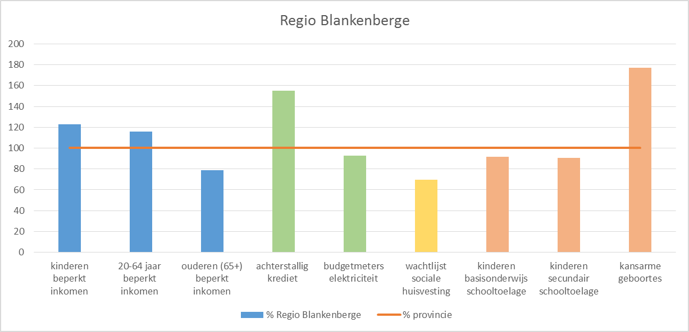
Om het kansarmoedeprofiel op te maken voor de regio Blankenberge maken we gebruik van 9 indicatoren. De regio scoort op 4 van deze indicatoren boven het West-Vlaams gemiddelde.

Een menswaardig inkomen
10,9% van de kinderen tussen 0 en 19 jaar in de regio Blankenberge groeit op in een gezin met een beperkt inkomen. Dit is 1 kind op 10 wat meer is dan gemiddeld genomen in West-Vlaanderen (8,9%). Ook voor de 20-64 jarigen stellen we vast dat de regio hoger scoort dan het West-Vlaams gemiddelde (9,5% t.o.v. 8,2%). Voor de ouderen (65-plus) zien we daarentegen dat de regio met 30% een stuk lager scoort dan het West-Vlaams gemiddelde van 38,1%.

Betalingsmoeilijkheden
5,6% van de kredietnemers in de regio kent een achterstallig krediet. Voor West-Vlaanderen is dit gemiddeld 3,6% van de kredietnemers. Wat het aandeel huishoudens betreft waar een actieve budgetmeter voor elektriciteit geplaatst is, ligt dit in de regio op 15 budgetmeters per 1.000 huishoudens. In absolute aantallen gaat het om 263 huishoudens waar een budgetmeter werd geplaatst. Voor West-Vlaanderen komt dit neer op 16 budgetmeters per 1.000 huishoudens.

Wachten op de woningmarkt
In 2013 stonden 398 huishoudens in de regio op een wachtlijst voor een sociale woning. Uitgedrukt in percentages komt dit neer op 2,3% van alle huishoudens. Het West-Vlaams gemiddelde bedraagt 3,3%.

Een nieuwe generatie met zorgen
Het percentage leerlingen dat een schooltoelage krijgt, ligt in de regio zowel voor het basis- als voor het secundair onderwijs lager dan in West-Vlaanderen. 16,6% van de leerlingen basisonderwijs uit de regio krijgt een schooltoelage. In West-Vlaanderen is dit gemiddeld 18,1% van de leerlingen basisonderwijs. In het secundair onderwijs heeft 22,9% van de leerlingen uit de regio een schooltoelage. Het West-Vlaams gemiddelde bedraagt 25,2%. Wat het percentage kansarme geboortes betreft, stellen we wel vast dat het aandeel in de regio met 17,9% een stuk hoger ligt dan gemiddeld genomen in West-Vlaanderen (10,1%).

Leefloners
 | 2008 | 2009 | 2010 | 2011 | 2012 | 2013 | Groei-index
Totaal leefloners regio Blankenberge | 364 | 421 | 384 | 367 | 355 | 385 | 105,8
Totaal leefloners W-VL | 6.923 | 7.793 | 7.855 | 7.589 | 7.584 | 8.108 | 117,1
‰ regio Blankenberge | 10,9 | 12,5 | 11,3 | 10,7 | 10,3 | 11,0
‰ WVL | 6,0 | 6,7 | 6,8 | 6,5 | 6,5 | 6,9

Kijken we naar de verhouding van de leefloners t.o.v. de totale bevolking dan tellen we in de regio in 2013 11 leefloners per 1.000 inwoners. Voor West-Vlaanderen ligt dit aandeel in 2013 met 6,9‰ een stuk lager.

De evolutie van het aantal leefloners toont dat dit aantal in de regio toenam tussen 2008 en 2009. Van 2010 t.e.m. 2012 daalde het aantal leefloners maar in 2013 zien we terug een toename. Tussen 2008 en 2013 nam het aantal leefloners in de regio met 5,8% toe wat een duidelijk geringere toename is dan gemiddeld genomen in West-Vlaanderen. Voor West-Vlaanderen bedraagt de toename van het aantal leefloners 17%.

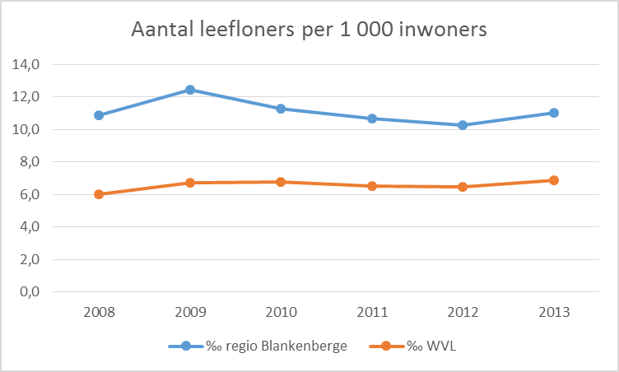

De evolutie van het aandeel leefloners laat zien dat het aandeel t.o.v. de totale bevolking gestaag toeneemt. De toename van het aandeel leefloners is in de regio minder uitgesproken dan in West-Vlaanderen.

Regio Oostende

Deze regio omvat de gemeenten: Oostende, Bredene, Gistel, Middelkerke en Oudenburg.

Algemeen profiel
 | 0-12 jaar |  | 13-25 jaar |  | 26-59 jaar |  | 60-79 jaar |  | 80-plus |  | Totaal inwoners
 | # | % | # | % | # | % | # | % | # | %
Regio Oostende | 14 366 | 11,3 | 17 092 | 13,4 | 54 344 | 42,7 | 31 926 | 25,1 | 9 544 | 7,5 | 127 272
West-Vlaanderen | 151 871 | 12,9 | 172 547 | 14,7 | 519 190 | 44,2 | 254 107 | 21,6 | 77 168 | 6,6 | 1 174 883
Bron: Rijksregister 01/01/2014, verwerking SSP

 | Vreemdelingen |  | Hoog HDI |  | Gemiddeld HDI |  | Laag HDI
 | # | % | # | % | # | % | # | %
Regio Oostende | 7 204 | 5,6 | 4 626 | 64,2 | 764 | 10,6 | 1 216 | 16,9
West-Vlaanderen | 80 121 | 6,8 | 49 879 | 62,3 | 13 046 | 16,3 | 9 330 | 11,6
Bron: Rijksregister 01/01/2014, verwerking SSP

 | GMK |  | GZK |  | Alleenstaanden |  | Eenoudergezinnen |  | Werkzoekenden |  | Sociale huisvesting |  | Inkomens | Huishoudens
 | # | % | # | % | # | % | # | % | # | % | # | %
Regio Oostende | 12 003 | 19,5 | 24 941 | 40,6 | 24 528 | 39,9 | 2 104 | 17,5 | 4 748 | 6,4 | 3 795 | 6,2 | 16 768 | 61 472
WVL | 122 736 | 24,1 | 226 524 | 44,5 | 160 228 | 31,4 | 14 690 | 12,0 | 30 528 | 4,3 | 29 718 | 5,8 | 17 192 | 509 488
Bron: Rijksregister 01/01/2014, verwerking SSP
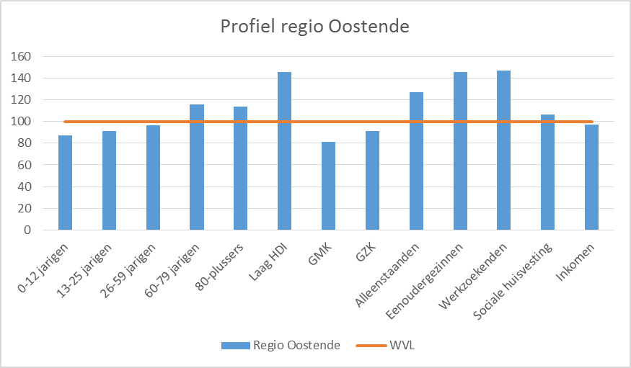
De regio Oostende omvat 5 gemeenten en telt op 01/01/2014 127.272 inwoners. Deze regio heeft in vergelijking met West-Vlaanderen een ouder bevolkingsprofiel. We zien globaal genomen een lager aandeel 0-59 jarigen en een hoger aandeel 60-plussers in vergelijking met het West-Vlaams gemiddelde.
Kijken we naar de nationaliteit bij geboorte van de inwoners, dan stellen we vast dat de regio Oostende met 5,6% een lager aandeel niet-Belgen heeft dan gemiddeld genomen in West-Vlaanderen (6,8%). We kunnen deze niet-Belgen meer in detail bekijken door het land van herkomst te beschouwen. Hiervoor maken we gebruik van de Human Development Index.
De Human Development Index (HDI) is een internationale standaard waarin voor zowat alle lidstaten van de Verenigde Naties indicatoren over gezondheid, opleiding en economische welvaart worden verwerkt. Het is een maatstaf om de menselijke ontwikkeling te meten. Het wil de gemiddelde realisatie in een land meten van:
- Een lang en gezond leven (levensverwachting bij geboorte)
- Het kennisniveau (graad van geletterdheid bij volwassenen en scholarisatiegraad)
- De levensstandaard (BBP per hoofd)
Uit deze deelindicatoren wordt een samengestelde index geconstrueerd: de Human Development Index (HDI), die varieert van 0 t.e.m.1. Vanaf 2010 wordt er gewerkt met 4 categorieën, gaande van heel hoog tot laag HDI. De landen worden ingedeeld op basis van 4 kwartielen (4 gelijke groepen). Dit wil zeggen dat er geen absolute grenzen meer zijn. Voor 2013 vormen dit de grenzen: laag HDI (<0,540), medium HDI (0,541-0,698), hoog HDI (0,699-0,790) en zeer hoog HDI (>0,791). In 2013 bedroeg de HDI voor België 0,88.
We stellen vast dat 64,2% van de niet-Belgen uit de regio Oostende afkomstig is uit een land met een hoog tot zeer hoog HDI. Dit is een iets hoger aandeel in vergelijking met de West-Vlaamse waarde (62,3%). Wel zien we een hoger aandeel niet-Belgen afkomstig uit een land met een laag HDI (16,9% t.o.v. 11,6%) en een lager aandeel niet-Belgen afkomstig uit een land met een gemiddeld HDI (10,6% t.o.v. 11,6%).

Op 01/01/2014 telt de regio 61.472 huishoudens. 19,5% van deze huishoudens is een huishouden met minstens 1 kind (<18 jaar). Het aandeel gezinnen met kinderen ligt hiermee duidelijk onder het West-Vlaams gemiddelde van 24,1%. Opmerkelijk is het hoger percentage eenoudergezinnen. Met 17,5% eenoudergezinnen heeft de regio een hoger aandeel eenoudergezinnen in vergelijking met West-Vlaanderen (12%).
Het aandeel gezinnen zonder kinderen (=exclusief de alleenstaanden) ligt daarentegen met 40,6% lager dan het West-Vlaams gemiddelde (44,5%). De alleenstaanden zijn met 39,9% een meer vertegenwoordigd in de regio Oostende dan gemiddeld genomen in West-Vlaanderen (31,4%).

Op 01/01/2013 telt de regio 4.748 werkzoekenden. Dit komt neer op 6,4% werkzoekenden t.o.v. alle 18-64 jarigen. Hiermee ligt het percentage werkzoekenden in de regio hoger dan het West-Vlaams gemiddelde van 4,3%.
Het aandeel sociale woningen ligt met 6,2% boven het West-Vlaams gemiddelde (5,8%). In totaal telt de regio 3.795 sociale huurwoningen.
Het gemiddeld netto-inkomen per inwoner bedraagt in de regio 16.768 euro en ligt hiermee lager dan het West-Vlaams gemiddelde. Voor West-Vlaanderen is dit 17.192 euro.

Risico-indicatoren

In wat volgt bespreken we een aantal indicatoren die het risico op kansarmoede verhogen. Personen die onder een van deze indicatoren vallen, kunnen beschouwd worden als meer kwetsbare personen om in kansarmoede terecht te komen.

 |  | Aantal |  | % regio Oostende |  | Provincie W-VL | Bron
Aantal alleenstaanden 18-65 jaar/totale bevolking |  | 14 228 |  | 11,2 |  | 7,6 | Rijksregister 01/01/2014
Alleenstaanden 75+/totale bevolking |  | 6 374 |  | 5,0 |  | 4,0 | Rijksregister 01/01/2014
Aantal eenoudergezinnen met minstens 1 kind jonger dan 18 jaar/gezinnen met kinderen met minstens 1 kind jonger dan 18 jaar |  | 2 104 |  | 17,5 |  | 12,0 | Rijksregister 01/01/2014
Aantal kinderen jonger dan 18 jaar in eenoudergezinnen /aantal kinderen jonger dan 18 jaar |  | 3 244 |  | 16,0 |  | 10,9 | Rijksregister 01/01/2014
Aantal kinderen basisonderwijs waarvan de moeder een lage opleiding genoten heeft/aantal kinderen in het basisonderwijs van de Vlaamse Gemeenschap (woonplaats kinderen) |  | 2 756 |  | 25,4 |  | 16,5 | Departement Onderwijs 01/02/2012
Aantal kinderen secundair onderwijs waarvan de moeder een lage opleiding genoten heeft/aantal kinderen in het secundair onderwijs van de Vlaamse Gemeenschap (woonplaats kinderen) |  | 2 273 |  | 27,9 |  | 21,8 | Departement Onderwijs 01/02/2012
Werkloosheidsdruk (of werkzoekendendruk): aantal werkzoekenden (wonend in W-VL) t.o.v. bevolking op beroepsactieve leeftijd (18-64 jaar) | 4 748 |  | 6,4 |  | 4,3 |  | VDAB 01/01/2013 Rijksregister 01/01/2013
Aantal laaggeschoolde (lage opleiding=lager+1e graad secundair) en langdurig (> 1 jaar) werkzoekenden/alle werkzoekenden |  | 572 |  | 12,1 |  | 11,9 | VDAB 01/01/2013

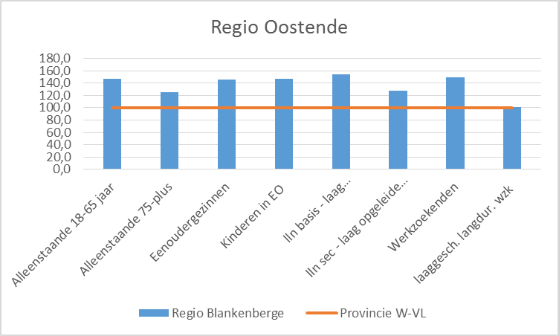
Om het risicoprofiel op te maken voor de regio Oostende maken we gebruik van 8 indicatoren. Op alle indicatoren scoort de regio hoger dan het West-Vlaams gemiddelde.

Het aandeel alleenstaanden tussen de 18 en 65 jaar bedraagt in de regio 11,2%. Voor West-Vlaanderen ligt dit aandeel met 7,6% een stuk lager. Ook voor de alleenstaande 75-plussers stellen we in de regio een hoger aandeel vast (5% t.o.v. 4%).

Het aandeel leerlingen waarvan de moeder een lage opleiding genoten heeft, ligt zowel voor de leerlingen uit het basis als voor de leerlingen uit het secundair onderwijs hoger in de regio dan gemiddeld genomen in West-Vlaanderen. Voor de leerlingen in het basisonderwijs is 1 op de 4 moeders laag opgeleid. Voor de leerlingen uit het secundair onderwijs is dit met 27,9% nog meer.

In het algemeen profiel zagen we reeds dat de regio een hoger aandeel eenoudergezinnen en een hoger aandeel werkzoekenden heeft in vergelijking met het West-Vlaams gemiddelde. Ook het percentage kinderen dat opgroeit in een eenoudergezin ligt binnen de regio Oostende met 16% hoger dan gemiddeld genomen in West-Vlaanderen (10,9%).

Kansarmoede profiel
De volgende indicatoren houden allen verband met een financieel aspect van kansarmoede. De personen die onder deze indicatoren vallen, hebben allen een inkomen dat onder de gangbare barema’s ligt.
 | Kansarmoede-indicatoren | Aantal Regio Oostende | % regio Oostende | % West-Vlaanderen | Bron
Een menswaardig inkomen | Aandeel kinderen dat in een gezin met een laag inkomen opgroeit : aantal jongeren (0-19 jaar) (titularissen en personen ten laste) met verhoogde tegemoetkoming in de ziekteverzekering / aantal personen 0-19 jaar | 3.516 | 15,2 | 8,9 | KSZ, verwerking SVR 2012 Rijksregister 2013
 | Aandeel personen 20-64 jaar dat over een beperkt inkomen beschikt: aantal personen (20-64 jaar) (titularissen en personen ten laste) met verhoogde tegemoetkoming in de ziekteverzekering / aantal personen 20-64 jaar | 8.787 | 12,2 | 8,2 | KSZ, verwerking SVR 2012 Rijksregister 2013
 | Aandeel ouderen (65+) dat over een beperkt inkomen beschikt: aantal personen (65 jaar) (titularissen en personen ten laste) met verhoogde tegemoetkoming in de ziekteverzekering / aantal personen 65+ jaar | 10.025 | 31,8 | 38,1 | KSZ, verwerking SVR 2012 Rijksregister 2013
Betalingsmoei-lijkheden | Aandeel kredietnemers met achterstallig krediet / alle kredietnemers | 3.961 | 5,4 | 3,6 | Centrale voor kredieten aan particulieren van de Nationale Bank 2014
 | Aantal actieve budgetmeters elektriciteit per 1000 huishoudens | 1.496 | 24,3 | 16,3 | VREG 31/12/2013 Rijksregister 2014
Wachten op de woonmarkt | Aantal unieke gezinnen die op de wachtlijst van de sociale huisvestingsmaatschappijen staan/ aantal huishoudens | 3.067 | 5,0 | 3,3 | VMSW 31/12/2012 Rijksregister 2013
Een nieuwe generatie met zorgen | Aantal kinderen basisonderwijs dat een schooltoelage heeft / aantal kinderen in het basisonderwijs van de Vlaamse Gemeenschap. Naar woonplaats van de kinderen. | 2.787 | 25,7 | 18,1 | Departement Onderwijs 01/02/2012
 | Aantal kinderen secundair onderwijs dat een schooltoelage heeft / aantal kinderen in het secundair onderwijs van de Vlaamse Gemeenschap. Naar woonplaats van de kinderen. | 2.488 | 30,5 | 25,2 | Departement Onderwijs 01/02/2012
 | geboorten in kansarme gezinnen / aantal geboorten | 623 | 18,5 | 10,1 | Kind & Gezin Gemiddelde 2010-2011-2012
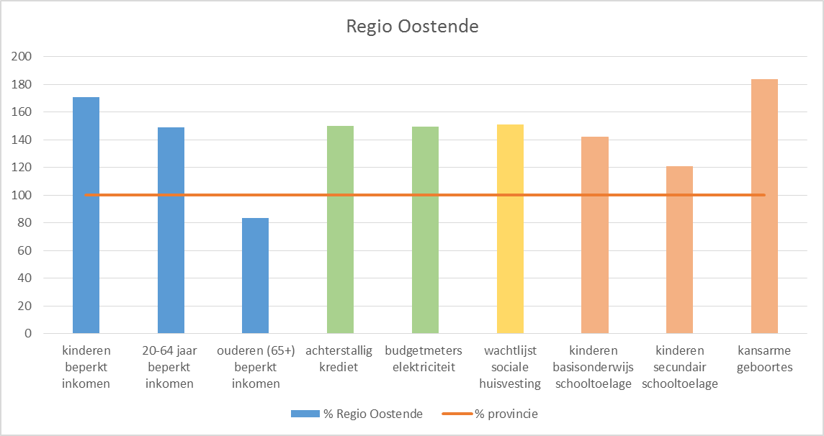
Om het kansarmoedeprofiel op te maken voor de regio Oostende maken we gebruik van 9 indicatoren. De regio scoort op 8 van deze indicatoren boven het West-Vlaams gemiddelde. Enkel voor de indicator ouderen met een beperkt inkomen heeft de regio een lager aandeel dan het West-Vlaams gemiddelde.

Een menswaardig inkomen
15,2% van de kinderen tussen 0 en 19 jaar in de regio Oostende groeit op in een gezin met een beperkt inkomen. Dit is meer dan gemiddeld genomen in West-Vlaanderen (8,9%). Ook voor de 20-64 jarigen stellen we vast dat de regio hoger scoort dan het West-Vlaams gemiddelde (12,2% t.o.v. 8,2%). Voor de ouderen (65-plus) zien we daarentegen dat de regio met 31,8% een stuk lager scoort dan het West-Vlaams gemiddelde van 38,1%.

Betalingsmoeilijkheden
5,4% van de kredietnemers in de regio kent een achterstallig krediet. Voor West-Vlaanderen is dit gemiddeld 3,6% van de kredietnemers. Wat het aandeel huishoudens betreft waar een actieve budgetmeter voor elektriciteit geplaatst is, ligt dit in de regio op 24 budgetmeters per 1.000 huishoudens. In absolute aantallen gaat het om 1.496 huishoudens waar een budgetmeter werd geplaatst. Voor West-Vlaanderen komt dit neer op 16 budgetmeters per 1.000 huishoudens.

Wachten op de woningmarkt
In 2013 stonden 3.067 huishoudens in de regio op een wachtlijst voor een sociale woning. Uitgedrukt in percentages komt dit neer op 5% van alle huishoudens. Het West-Vlaams gemiddelde bedraagt 3,3%.

Een nieuwe generatie met zorgen
Het percentage leerlingen dat een schooltoelage krijgt ligt in de regio zowel voor het basis- als voor het secundair onderwijs hoger dan in West-Vlaanderen. 25,7% van de leerlingen basisonderwijs uit de regio krijgt een schooltoelage. In West-Vlaanderen is dit gemiddeld 18,1% van de leerlingen basisonderwijs. In het secundair onderwijs heeft 30,5% van de leerlingen uit de regio een schooltoelage. Het West-Vlaams gemiddelde bedraagt 25,2%. Wat het percentage kansarme geboortes betreft, stellen we eveneens vast dat het aandeel in de regio met 18,5% een stuk hoger ligt dan gemiddeld genomen in West-Vlaanderen (10,1%).

Leefloners
 | 2008 | 2009 | 2010 | 2011 | 2012 | 2013 | Groei-index
Totaal leefloners regio Oostende | 1 485 | 1 583 | 1 639 | 1 564 | 1 681 | 1 763 | 118,7
Totaal leefloners W-VL | 6 923 | 7 793 | 7 855 | 7 589 | 7 584 | 8 108 | 117,1
‰ regio Oostende | 12,0 | 12,7 | 13,1 | 12,4 | 13,3 | 13,9
‰ WVL | 6,0 | 6,7 | 6,8 | 6,5 | 6,5 | 6,9
Kijken we naar de verhouding van de leefloners t.o.v. de totale bevolking dan tellen we in de regio in 2013 13,9 leefloners per 1.000 inwoners. Voor West-Vlaanderen ligt dit aandeel in 2013 met 6,9‰ een heel stuk lager.

De evolutie van het aantal leefloners toont dat dit aantal in de regio toenam tussen 2008 en 2010. In 2011 daalde het aantal leefloners maar sinds 2012 zien we terug een toename. Tussen 2008 en 2013 nam het aantal leefloners in de regio met 18,7% toe. Voor West-Vlaanderen bedraagt de toename van het aantal leefloners 17%.

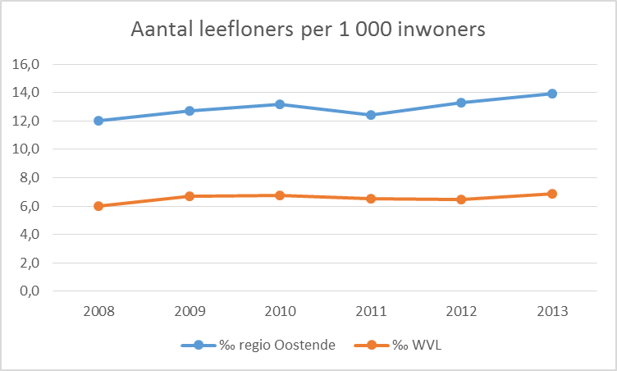
De evolutie van het aandeel leefloners laat zien dat het aandeel t.o.v. de totale bevolking toenam tussen 2008 en 2010. Tussen 2010 en 2011 stellen we in de regio een dalend aandeel vast. Maar sindsdien nam het aandeel leefloners jaarlijks weer toe.
Globaal genomen volgt de regio Oostende de evolutie van West-Vlaanderen wat het aandeel leefloners betreft. Al zien we wel een iets snellere toename in de regio dan in West-Vlaanderen.

Regio Torhout

Deze regio omvat de gemeenten: Torhout, Ichtegem en Koekelare

4.1 Algemeen profiel
 | 0-12 jaar |  | 13-25 jaar |  | 26-59 jaar |  | 60-79 jaar |  | 80-plus |  | Totaal inwoners
 | # | % | # | % | # | % | # | % | # | %
Regio Torhout | 5 912 | 13,8 | 6 210 | 14,5 | 19 812 | 46,1 | 8 502 | 19,8 | 2 518 | 5,9 | 42 954
West-Vlaanderen | 151 871 | 12,9 | 172 547 | 14,7 | 519 190 | 44,2 | 254 107 | 21,6 | 77 168 | 6,6 | 1 174 883
Bron: Rijksregister 01/01/2014, verwerking SSP

 | Vreemdelingen |  | Hoog HDI |  | Gemiddeld HDI |  | Laag HDI
 | # | % | # | % | # | % | # | %
Regio Torhout | 1 212 | 2,8 | 855 | 70,5 | 153 | 12,6 | 106 | 8,7
West-Vlaanderen | 80 121 | 6,8 | 49 879 | 62,3 | 13 046 | 16,3 | 9 330 | 11,6
Bron: Rijksregister 01/01/2014, verwerking SSP

 | GMK |  | GZK |  | Alleenstaanden |  | Eenoudergezinnen |  | Werkzoekenden |  | Sociale huisvesting |  | Inkomens | Huishoudens
 | # | % | # | % | # | % | # | % | # | % | # | %
Regio Torhout | 4 746 | 26,5 | 8 409 | 46,9 | 4 786 | 26,7 | 487 | 10,3 | 905 | 3,4 | 465 | 2,6 | 16 521 | 17 941
WVL | 122 736 | 24,1 | 226 524 | 44,5 | 160 228 | 31,4 | 14 690 | 12,0 | 30 528 | 4,3 | 29 718 | 5,8 | 17 192 | 509 488
Bron: Rijksregister 01/01/2014, verwerking SSP
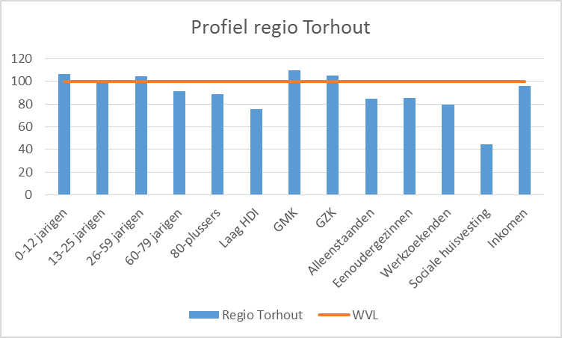
De regio Torhout omvat 3 gemeenten en telt op 01/01/2014 42.954 inwoners. We zien globaal genomen een hoger aandeel 0-12 jarigen en 26-59 jarigen. Het aandeel 13-25 jarigen benadert met 14,5% het provinciaal gemiddelde. Voor de senioren zien we in de regio Torhout een lager aandeel dan gemiddeld genomen in West-Vlaanderen.
Kijken we naar de nationaliteit bij geboorte van de inwoners, dan stellen we vast dat de regio Torhout met 2,8% een duidelijk lager aandeel niet-Belgen heeft dan gemiddeld genomen in West-Vlaanderen (6,8%). We kunnen deze niet-Belgen meer in detail bekijken door het land van herkomst te beschouwen. Hiervoor maken we gebruik van de Human Development Index.
De Human Development Index (HDI) is een internationale standaard waarin voor zowat alle lidstaten van de Verenigde Naties indicatoren over gezondheid, opleiding en economische welvaart worden verwerkt. Het is een maatstaf om de menselijke ontwikkeling te meten. Het wil de gemiddelde realisatie in een land meten van:
- Een lang en gezond leven (levensverwachting bij geboorte)
- Het kennisniveau (graad van geletterdheid bij volwassenen en scholarisatiegraad)
- De levensstandaard (BBP per hoofd)

Uit deze deelindicatoren wordt een samengestelde index geconstrueerd: de Human Development Index (HDI), die varieert van 0 t.e.m.1. Vanaf 2010 wordt er gewerkt met 4 categorieën, gaande van heel hoog tot laag HDI. De landen worden ingedeeld op basis van 4 kwartielen (4 gelijke groepen). Dit wil zeggen dat er geen absolute grenzen meer zijn. Voor 2013 vormen dit de grenzen: laag HDI (<0,540), medium HDI (0,541-0,698), hoog HDI (0,699-0,790) en zeer hoog HDI (>0,791). In 2013 bedroeg de HDI voor België 0,88.
We stellen vast dat 70,5% van de niet-Belgen uit de regio Torhout afkomstig is uit een land met een hoog tot zeer hoog HDI. Dit is een hoger aandeel in vergelijking met de West-Vlaamse waarde (62,3%). Daarentegen ligt het aandeel niet-Belgen afkomstig uit een land met een gemiddeld of laag HDI lager dan in West-Vlaanderen.

Op 01/01/2014 telt de regio 17.941 huishoudens. 26,5% van deze huishoudens is een huishouden met minstens 1 kind (<18 jaar). Het aandeel gezinnen met kinderen ligt hiermee boven het West-Vlaams gemiddelde van 24,1%. Opmerkelijk is het lager percentage eenoudergezinnen. Met 10,3% eenoudergezinnen heeft de regio onder haar gezinnen met kinderen een lager aandeel eenoudergezinnen in vergelijking met West-Vlaanderen (12%).
Het aandeel gezinnen zonder kinderen (=exclusief de alleenstaanden) ligt met 46,9% hoger dan het West-Vlaams gemiddelde (44,5%). De alleenstaanden zijn met 26,7% minder vertegenwoordigd in de regio Torhout dan gemiddeld genomen in West-Vlaanderen (31,4%).

Op 01/01/2013 telt de regio 905 werkzoekenden. Dit komt neer op 3,4% werkzoekenden t.o.v. alle 18-64 jarigen. Hiermee ligt het percentage werkzoekenden in de regio lager dan het West-Vlaams gemiddelde van 4,3%.
Het aandeel sociale woningen ligt met 2,6% een stuk onder het West-Vlaams gemiddelde (5,8%). In totaal telt de regio 465 sociale huurwoningen.
Het gemiddeld netto-inkomen per inwoner bedraagt in de regio 16.521 euro en ligt hiermee lager dan het West-Vlaams gemiddelde. Voor West-Vlaanderen is dit 17.192 euro.

4.2 Risico-indicatoren
In wat volgt bespreken we een aantal indicatoren die het risico op kansarmoede verhogen. Personen die onder een van deze indicatoren vallen, kunnen beschouwd worden als meer kwetsbare personen om in kansarmoede terecht te komen.

 | Aantal | % | Provincie W-VL |  | Bron
Aantal alleenstaanden 18-65 jaar/totale bevolking | 2 674 | 6,2 | 7,6 |  | Rijksregister 01/01/2014
Alleenstaanden 75+/totale bevolking | 1 496 | 3,5 | 4,0 |  | Rijksregister 01/01/2014
Aantal eenoudergezinnen met minstens 1 kind jonger dan 18 jaar/gezinnen met kinderen met minstens 1 kind jonger dan 18 jaar | 487 | 10,3 | 12,0 |  | Rijksregister 01/01/2014
Aantal kinderen jonger dan 18 jaar in eenoudergezinnen /aantal kinderen jonger dan 18 jaar | 776 | 9,6 | 10,9 |  | Rijksregister 01/01/2014
Aantal kinderen basisonderwijs waarvan de moeder een lage opleiding genoten heeft/aantal kinderen in het basisonderwijs van de Vlaamse Gemeenschap (woonplaats kinderen) | 677 | 15,7 | 16,5 |  | Departement Onderwijs 01/02/2012
Aantal kinderen secundair onderwijs waarvan de moeder een lage opleiding genoten heeft/aantal kinderen in het secundair onderwijs van de Vlaamse Gemeenschap (woonplaats kinderen) | 641 | 22,1 | 21,8 |  | Departement Onderwijs 01/02/2012
Werkloosheidsdruk (of werkzoekendendruk): aantal werkzoekenden (wonend in W-VL) t.o.v. bevolking op beroepsactieve leeftijd (18-64 jaar) | 905 | 3,4 |  | 4,3 | VDAB 01/01/2013 Rijksregister 01/01/2013
Aantal laaggeschoolde (lage opleiding=lager+1e graad secundair) en langdurig (> 1 jaar) werkzoekenden/alle werkzoekenden | 102 | 11,4 | 11,9 |  | VDAB 01/01/2013

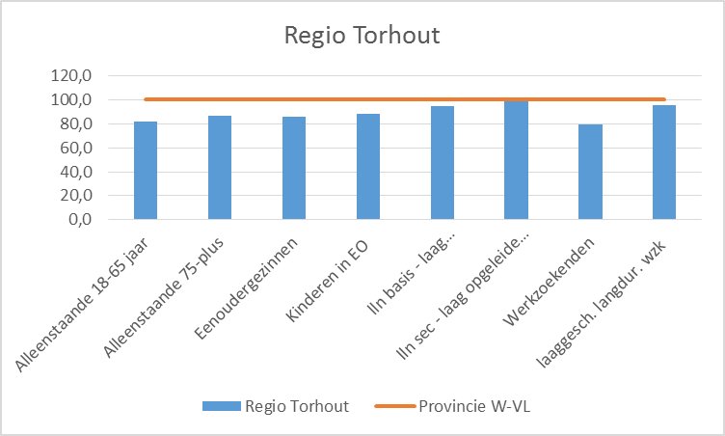

Om het risicoprofiel op te maken voor de regio Torhout maken we gebruik van 8 indicatoren. Op 7 van deze 8 indicatoren scoort de regio lager dan het West-Vlaams gemiddelde. Enkel voor de leerlingen uit het basisonderwijs zien we een iets hoger aandeel leerlingen met een laagopgeleide moeder in vergelijking met West-Vlaanderen.

Het aandeel alleenstaanden ligt zowel voor de 18-65 jarigen als voor de 75-plussers onder het West-Vlaams gemiddelde. De regio telt 6,2% alleenstaande 18-65 jarigen en 3,5% alleenstaande 75-plussers.

Het aandeel leerlingen waarvan de moeder een lage opleiding genoten heeft, ligt voor de leerlingen uit het basisonderwijs lager in de regio dan gemiddeld genomen in West-Vlaanderen. Voor de leerlingen in het basisonderwijs heeft 15,7% een laag opgeleide moeder. Voor de leerlingen uit het secundair onderwijs is dit met 22,1% een iets hoger aandeel dan gemiddeld in West-Vlaanderen (21,8%).

In het algemeen profiel zagen we reeds dat de regio een lager aandeel eenoudergezinnen en een lager aandeel werkzoekenden heeft in vergelijking met het West-Vlaams gemiddelde. Ook het percentage kinderen dat opgroeit in een eenoudergezin ligt binnen de regio Torhout met 9,6% lager dan gemiddeld genomen in West-Vlaanderen (10,9%).

Kansarmoede-indicatoren
De volgende indicatoren houden allen verband met een financieel aspect van kansarmoede. De personen die onder deze indicatoren vallen, hebben allen een inkomen dat onder de gangbare barema’s ligt.
Kansarmoede-indicatoren |  | Aantal Regio Torhout | % regio Torhout | % West-Vlaanderen | Bron
Een menswaardig inkomen | Aandeel kinderen dat in een gezin met een laag inkomen opgroeit : aantal jongeren (0-19 jaar) (titularissen en personen ten laste) met verhoogde tegemoetkoming in de ziekteverzekering / aantal personen 0-19 jaar | 685 | 7,7 | 8,9 | KSZ, verwerking SVR 2012 Rijksregister 2013
 | Aandeel personen 20-64 jaar dat over een beperkt inkomen beschikt: aantal personen (20-64 jaar) (titularissen en personen ten laste) met verhoogde tegemoetkoming in de ziekteverzekering / aantal personen 20-64 jaar | 1 952 | 7,6 | 8,2 | KSZ, verwerking SVR 2012 Rijksregister 2013
 | Aandeel ouderen (65+) dat over een beperkt inkomen beschikt: aantal personen (65 jaar) (titularissen en personen ten laste) met verhoogde tegemoetkoming in de ziekteverzekering / aantal personen 65+ jaar | 3 532 | 43,3 | 38,1 | KSZ, verwerking SVR 2012 Rijksregister 2013
Betalingsmoeilijk-heden | Aandeel kredietnemers met achterstallig krediet / alle kredietnemers | 885 | 3,7 | 3,6 | Centrale voor kredieten aan particulieren van de Nationale Bank 2014
 | Aantal actieve budgetmeters elektriciteit per 1000 huishoudens | 268 | 14,9 | 16,3 | VREG 31/12/2013 Rijksregister 2014
Wachten  op de woonmarkt | Aantal unieke gezinnen die op de wachtlijst van de sociale huisvestingsmaatschappijen staan/ aantal huishoudens | 493 | 2,7 | 3,3 | VMSW 31/12/2012 Rijksregister 2013
Een nieuwe generatie met zorgen | Aantal kinderen basisonderwijs dat een schooltoelage heeft / aantal kinderen in het basisonderwijs van de Vlaamse Gemeenschap. Naar woonplaats van de kinderen. | 701 | 16,2 | 18,1 | Departement Onderwijs 01/02/2012
 | Aantal kinderen secundair onderwijs dat een schooltoelage heeft / aantal kinderen in het secundair onderwijs van de Vlaamse Gemeenschap. Naar woonplaats van de kinderen. | 722 | 24,9 | 25,2 | Departement Onderwijs 01/02/2012
 | Geboorten in kansarme gezinnen / aantal geboorten | 113 | 8,0 | 10,1 | Kind & Gezin Gemiddelde 2010-2011-2012
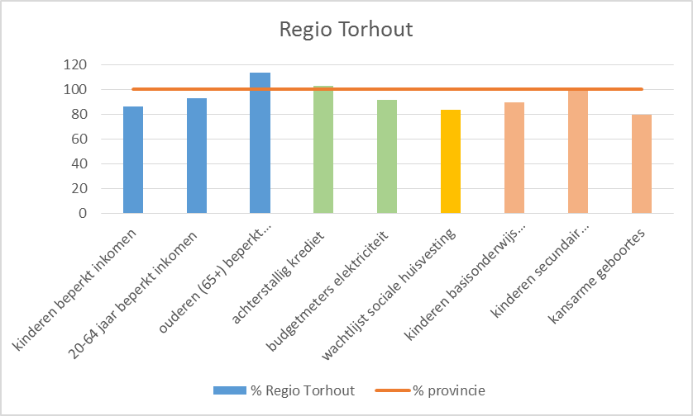
Om het kansarmoedeprofiel op te maken voor de regio Torhout maken we gebruik van 9 indicatoren. De regio scoort op 6 van deze indicatoren onder het West-Vlaams gemiddelde. Enkel voor de indicatoren ouderen met een beperkt inkomen en personen met een kredietachterstal heeft de regio een hoger aandeel dan het West-Vlaams gemiddelde.

Een menswaardig inkomen
7,7% van de kinderen tussen 0 en 19 jaar in de regio Torhout groeit op in een gezin met een beperkt inkomen. Dit is minder dan gemiddeld genomen in West-Vlaanderen (8,9%). Ook voor de 20-64 jarigen stellen we vast dat de regio lager scoort dan het West-Vlaams gemiddelde (7,6% t.o.v. 8,2%). Voor de ouderen (65-plus) zien we daarentegen dat de regio met 43,3% een stuk hoger scoort dan het West-Vlaams gemiddelde van 38,1%.

Betalingsmoeilijkheden
3,7% van de kredietnemers in de regio kent een achterstallig krediet. Voor West-Vlaanderen is dit gemiddeld 3,6% van de kredietnemers. Wat het aandeel huishoudens betreft waar een actieve budgetmeter voor elektriciteit geplaatst is, ligt dit in de regio op 15 budgetmeters per 1.000 huishoudens. In absolute aantallen gaat het om 268 huishoudens waar een budgetmeter werd geplaatst. Voor West-Vlaanderen komt dit neer op 16 budgetmeters per 1.000 huishoudens.

Wachten op de woningmarkt
In 2013 stonden 493 huishoudens in de regio op een wachtlijst voor een sociale woning. Uitgedrukt in percentages komt dit neer op 2,7% van alle huishoudens. Het West-Vlaams gemiddelde bedraagt 3,3%.

Een nieuwe generatie met zorgen
Het percentage leerlingen dat een schooltoelage krijgt, ligt in de regio zowel voor het basis- als voor het secundair onderwijs lager dan in West-Vlaanderen. 16,2% van de leerlingen basisonderwijs uit de regio krijgt een schooltoelage. In West-Vlaanderen is dit gemiddeld 18,1% van de leerlingen basisonderwijs. In het secundair onderwijs heeft 24,9% van de leerlingen uit de regio een schooltoelage. Het West-Vlaams gemiddelde bedraagt 25,2%. Wat het percentage kansarme geboortes betreft, stellen we eveneens vast dat het aandeel in de regio met 8% een stuk lager ligt dan gemiddeld genomen in West-Vlaanderen (10,1%).

Leefloners
 | 2008 | 2009 | 2010 | 2011 | 2012 | 2013 | Groei-index
Totaal leefloners regio Torhout | 129 | 145 | 154 | 170 | 183 | 204 | 158,1
Totaal leefloners W-VL | 6.923 | 7.793 | 7.855 | 7.589 | 7.584 | 8.108 | 117,1
‰ regio Torhout | 3,1 | 3,5 | 3,7 | 4,0 | 4,3 | 4,8
‰ WVL | 6,0 | 6,7 | 6,8 | 6,5 | 6,5 | 6,9
Kijken we naar de verhouding van de leefloners t.o.v. de totale bevolking dan tellen we in de regio in 2013 4,8 leefloners per 1.000 inwoners. Voor West-Vlaanderen ligt dit aandeel in 2013 met 6,9‰ hoger.

De evolutie van het aantal leefloners toont dat dit aantal in de regio jaarlijks toenam. Tussen 2008 en 2013 is het aantal leefloners meer dan verdubbeld. Voor West-Vlaanderen bedraagt de toename van het aantal leefloners over dezelfde periode 17%.

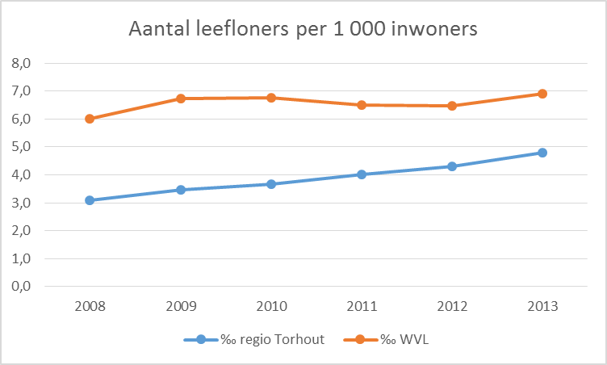

Ook het aandeel leefloners in de totale bevolking steeg tussen 2008 en 2013 jaarlijks in de regio Torhout. De grafiek laat duidelijk zien dat het aandeel leefloners in de regio forser steeg dan gemiddeld genomen in West-Vlaanderen. Niettegenstaande ligt het percentage leefloners in 2013 voor de regio Torhout wel nog steeds onder het provinciaal gemiddelde.

Knokke-Heist

5.1 Algemeen profiel

 | 0-12 jaar |  | 13-25 jaar |  | 26-59 jaar |  | 60-79 jaar |  | 80-plus |  | Totaal inwoners
 | # | % | # | % | # | % | # | % | # | %
Knokke-Heist | 2 604 | 7,8 | 4 017 | 12,0 | 13 064 | 39,0 | 10 659 | 31,8 | 3 125 | 9,3 | 33 469
West-Vlaanderen | 151 871 | 12,9 | 172 547 | 14,7 | 519 190 | 44,2 | 254 107 | 21,6 | 77 168 | 6,6 | 1 174 883
Bron: Rijksregister 01/01/2014, verwerking SSP

 | Vreemdelingen |  | Hoog HDI |  | Gemiddeld HDI |  | Laag HDI
 | # | % | # | % | # | % | # | %
Knokke-Heist | 3 065 | 9,1 | 2 238 | 73,0 | 557 | 18,2 | 167 | 5,4
West-Vlaanderen | 80 121 | 6,8 | 49 879 | 62,3 | 13 046 | 16,3 | 9 330 | 11,6
Bron: Rijksregister 01/01/2014, verwerking SSP

 | GMK |  | GZK |  | Alleenstaanden |  | Eenoudergezinnen |  | Werkzoekenden |  | Sociale huisvesting |  | Inkomens | Huishoudens
 | # | % | # | % | # | % | # | % | # | % | # | %
Knokke-Heist | 2 561 | 15,3 | 7 581 | 45,4 | 6 554 | 39,3 | 404 | 15,8 | 809 | 4,4 | 389 | 2,3 | 23 203 | 16 696
WVL | 122 736 | 24,1 | 226 524 | 44,5 | 160 228 | 31,4 | 14 690 | 12,0 | 30 528 | 4,3 | 29 718 | 5,8 | 17 192 | 509 488
Bron: Rijksregister 01/01/2014, verwerking SSP

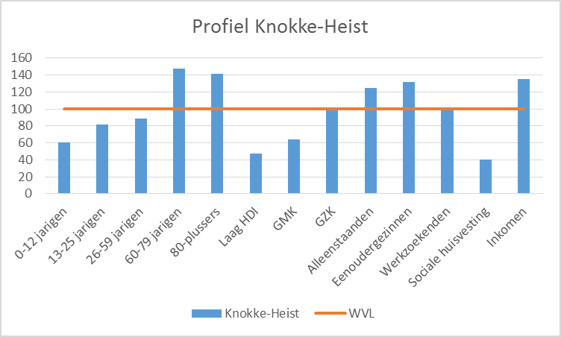
Knokke-Heist telt op 01/01/2014 33.469 inwoners. Deze gemeente wordt duidelijk gekenmerkt door een oudere populatie. De bevolking jonger dan 60 jaar is er een stuk minder vertegenwoordigd dan globaal genomen in West-Vlaanderen. 31,8% van de bevolking is tussen de 60 en 79 jaar terwijl dit voor West-Vlaanderen 21,6% van de bevolking is. Ook het aandeel 80-plussers ligt met 9,3% hoger dan in West-Vlaanderen (6,6%).
Kijken we naar de nationaliteit bij geboorte van de inwoners, dan stellen we vast dat Knokke-Heist met 9,1% een hoger aandeel niet-Belgen heeft dan gemiddeld genomen in West-Vlaanderen (6,8%). We kunnen deze niet-Belgen meer in detail bekijken door het land van herkomst te beschouwen. Hiervoor maken we gebruik van de Human Development Index.
De Human Development Index (HDI) is een internationale standaard waarin voor zowat alle lidstaten van de Verenigde Naties indicatoren over gezondheid, opleiding en economische welvaart worden verwerkt. Het is een maatstaf om de menselijke ontwikkeling te meten. Het wil de gemiddelde realisatie in een land meten van:
- Een lang en gezond leven (levensverwachting bij geboorte)
- Het kennisniveau (graad van geletterdheid bij volwassenen en scholarisatiegraad)
- De levensstandaard (BBP per hoofd)

Uit deze deelindicatoren wordt een samengestelde index geconstrueerd: de Human Development Index (HDI), die varieert van 0 t.e.m.1. Vanaf 2010 wordt er gewerkt met 4 categorieën, gaande van heel hoog tot laag HDI. De landen worden ingedeeld op basis van 4 kwartielen (4 gelijke groepen). Dit wil zeggen dat er geen absolute grenzen meer zijn. Voor 2013 vormen dit de grenzen: laag HDI (<0,540), medium HDI (0,541-0,698), hoog HDI (0,699-0,790) en zeer hoog HDI (>0,791). In 2013 bedroeg de HDI voor België 0,88.
We stellen vast dat 73% van de niet-Belgen uit Knokke-Heist afkomstig is uit een land met een hoog tot zeer hoog HDI. Dit is een hoger aandeel in vergelijking met de West-Vlaamse waarde (62,3%). Ook het aandeel niet-Belgen afkomstig uit een land met een gemiddeld HDI ligt hoger dan in West-Vlaanderen. Daarentegen ligt het aandeel niet-Belgen afkomstig uit een land met een laag HDI een stuk lager dan in West-Vlaanderen (5,4% t.o.v. 11,6%).

Op 01/01/2014 telt Knokke-Heist 16.696 huishoudens. 15,3% van deze huishoudens is een huishouden met minstens 1 kind (<18 jaar). Het aandeel gezinnen met kinderen ligt hiermee een stuk onder het West-Vlaams gemiddelde van 24,1%. Opmerkelijk is het hoger percentage eenoudergezinnen. Met 15,8% eenoudergezinnen heeft Knokke-Heist onder haar gezinnen met kinderen wel een hoger aandeel eenoudergezinnen in vergelijking met West-Vlaanderen (12%).
Het aandeel gezinnen zonder kinderen (=exclusief de alleenstaanden) ligt met 45,4% iets hoger dan het West-Vlaams gemiddelde (44,5%). De alleenstaanden zijn met 39,3% goed vertegenwoordigd in Knokke-Heist in vergelijking met West-Vlaanderen (31,4%).

Op 01/01/2013 telt Knokke-Heist 809 werkzoekenden. Dit komt neer op 4,4% werkzoekenden t.o.v. alle 18-64 jarigen. Hiermee evenaart Knokke-Heist het percentage werkzoekenden in West-Vlaanderen (4,3%).
Het aandeel sociale woningen ligt met 2,3% een stuk onder het West-Vlaams gemiddelde (5,8%). In totaal telt Knokke-Heist 389 sociale huurwoningen.
Het gemiddeld netto-inkomen per inwoner bedraagt in Knokke-Heist 23.203 euro en ligt hiermee hoger dan het West-Vlaams gemiddelde. Voor West-Vlaanderen is dit 17.192 euro.

Risico-indicatoren
In wat volgt bespreken we een aantal indicatoren die het risico op kansarmoede verhogen. Personen die onder een van deze indicatoren vallen, kunnen beschouwd worden als meer kwetsbare personen om in kansarmoede terecht te komen.
 |  | Aantal | % | Provincie W-VL |  | Bron
Aantal alleenstaanden 18-65 jaar/totale bevolking |  | 3 305 | 9,9 | 7,6 |  | Rijksregister 01/01/2014
Alleenstaanden 75+/totale bevolking |  | 2 037 | 6,1 | 4,0 |  | Rijksregister 01/01/2014
Aantal eenoudergezinnen met minstens 1 kind jonger dan 18 jaar/gezinnen met kinderen met minstens 1 kind jonger dan 18 jaar |  | 404 | 15,8 | 12,0 |  | Rijksregister 01/01/2014
Aantal kinderen jonger dan 18 jaar in eenoudergezinnen /aantal kinderen jonger dan 18 jaar |  | 569 | 14,0 | 10,9 |  | Rijksregister 01/01/2014
Aantal kinderen basisonderwijs waarvan de moeder een lage opleiding genoten heeft/aantal kinderen in het basisonderwijs van de Vlaamse Gemeenschap (woonplaats kinderen) |  | 312 | 15,9 | 16,5 |  | Departement Onderwijs 01/02/2012
Aantal kinderen secundair onderwijs waarvan de moeder een lage opleiding genoten heeft/aantal kinderen in het secundair onderwijs van de Vlaamse Gemeenschap (woonplaats kinderen) |  | 375 | 21,0 | 21,8 |  | Departement Onderwijs 01/02/2012
Werkloosheidsdruk (of werkzoekendendruk): aantal werkzoekenden (wonend in W-VL) t.o.v. bevolking op beroepsactieve leeftijd (18-64 jaar) | 809 |  | 4,4 |  | 4,3 |  | VDAB 01/01/2013 Rijksregister 01/01/2013
Aantal laaggeschoolde (lage opleiding=lager+1e graad secundair) en langdurig (> 1 jaar) werkzoekenden/alle werkzoekenden |  | 50 | 6,2 | 11,9 |  | VDAB 01/01/2013

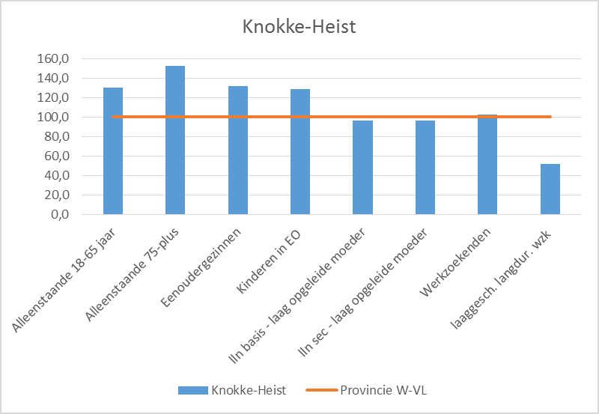
Om het risicoprofiel op te maken voor Knokke-Heist maken we gebruik van 8 indicatoren. Op 4 van deze 8 indicatoren scoort Knokke-Heist hoger dan het West-Vlaams gemiddelde.

Het aandeel alleenstaanden ligt zowel voor de 18-65 jarigen als voor de 75-plussers boven het West-Vlaams gemiddelde. Knokke-Heist telt 9,9% alleenstaande 18-65 jarigen en 6,1% alleenstaande 75-plussers.

Het aandeel leerlingen waarvan de moeder een lage opleiding genoten heeft, ligt voor de leerlingen uit het basisonderwijs lager in Knokke-Heist dan gemiddeld genomen in West-Vlaanderen. Voor de leerlingen in het basisonderwijs heeft 15,9% een laag opgeleide moeder. Voor de leerlingen uit het secundair onderwijs is dit met 21% eveneens een iets lager aandeel dan gemiddeld in West-Vlaanderen (21,8%).

In het algemeen profiel zagen we reeds dat Knokke-Heist een hoger aandeel eenoudergezinnen en een gemiddeld aandeel werkzoekenden heeft in vergelijking met West-Vlaanderen. Ook het percentage kinderen dat opgroeit in een eenoudergezin ligt voor Knokke-Heist met 14% hoger dan gemiddeld genomen in West-Vlaanderen (10,9%).

5.3 Kansarmoede indicatoren
De volgende indicatoren houden allen verband met een financieel aspect van kansarmoede. De personen die onder deze indicatoren vallen, hebben allen een inkomen dat onder de gangbare barema’s ligt.
 | Kansarmoede-indicatoren | Aantal Knokke-Heist | % regio Knokke-Heist | % West-Vlaanderen | Bron
Een menswaardig inkomen | Aandeel kinderen dat in een gezin met een laag inkomen opgroeit : aantal jongeren (0-19 jaar) (titularissen en personen ten laste) met verhoogde tegemoetkoming in de ziekteverzekering / aantal personen 0-19 jaar | 295 | 6,1 | 8,9 | KSZ, verwerking SVR 2012 Rijksregister 2013
 | Aandeel personen 20-64 jaar dat over een beperkt inkomen beschikt: aantal personen (20-64 jaar) (titularissen en personen ten laste) met verhoogde tegemoetkoming in de ziekteverzekering / aantal personen 20-64 jaar | 1 141 | 6,3 | 8,2 | KSZ, verwerking SVR 2012 Rijksregister 2013
 | Aandeel ouderen (65+) dat over een beperkt inkomen beschikt: aantal personen (65 jaar) (titularissen en personen ten laste) met verhoogde tegemoetkoming in de ziekteverzekering / aantal personen 65+ jaar | 2 682 | 25,1 | 38,1 | KSZ, verwerking SVR 2012 Rijksregister 2013
Betalingsmoei-lijkheden | Aandeel kredietnemers met achterstallig krediet / alle kredietnemers | 1 109 | 2,8 | 3,6 | Centrale voor kredieten aan particulieren van de Nationale Bank 2014
 | Aantal actieve budgetmeters elektriciteit per 1000 huishoudens | 153 | 9,2 | 16,3 | VREG 31/12/2013 Rijksregister 2014
Wachten op de woonmarkt | Aantal unieke gezinnen die op de wachtlijst van de sociale huisvestingsmaatschappijen staan/ aantal huishoudens | 436 | 2,6 | 3,3 | VMSW 31/12/2012 Rijksregister 2013
Een nieuwe generatie met zorgen | Aantal kinderen basisonderwijs dat een schooltoelage heeft / aantal kinderen in het basisonderwijs van de Vlaamse Gemeenschap.Naar woonplaats van de kinderen. | 248 | 12,6 | 18,1 | Departement Onderwijs 01/02/2012
 | Aantal kinderen secundair onderwijs dat een schooltoelage heeft / aantal kinderen in het secundair onderwijs van de Vlaamse Gemeenschap.Naar woonplaats van de kinderen. | 360 | 20,2 | 25,2 | Departement Onderwijs 01/02/2012
 | Geboorten in kansarme gezinnen / aantal geboorten | 91 | 16,3 | 10,1 | Kind & Gezin Gemiddelde 2010-2011-2012

Om het kansarmoedeprofiel op te maken voor Knokke-Heist maken we gebruik van 9 indicatoren. De gemeente scoort op 8 van deze indicatoren onder het West-Vlaams gemiddelde. Enkel voor de indicator kansarme geboortes scoort Knokke-Heist boven het West-Vlaams gemiddelde.

Een menswaardig inkomen
6,1% van de kinderen tussen 0 en 19 jaar in Knokke-Heist groeit op in een gezin met een beperkt inkomen. Dit is minder dan gemiddeld genomen in West-Vlaanderen (8,9%). Ook voor de 20-64 jarigen stellen we vast dat Knokke-Heist lager scoort dan het West-Vlaams gemiddelde (6,3% t.o.v. 8,2%). Hetzelfde geldt voor de ouderen (25,1% i.v.g.l. met het West-Vlaams gemiddelde van 38,1%).

Betalingsmoeilijkheden
2,8% van de kredietnemers in Knokke-Heist kent een achterstallig krediet. Voor West-Vlaanderen is dit gemiddeld 3,6% van de kredietnemers. Wat het aandeel huishoudens betreft waar een actieve budgetmeter voor elektriciteit geplaatst is, ligt dit in Knokke-Heist op 9 budgetmeters per 1.000 huishoudens. In absolute aantallen gaat het om 153 huishoudens waar een budgetmeter werd geplaatst. Voor West-Vlaanderen komt dit neer op 16 budgetmeters per 1.000 huishoudens.

Wachten op de woningmarkt
In 2013 stonden 436 huishoudens in Knokke-Heist op een wachtlijst voor een sociale woning. Uitgedrukt in percentages komt dit neer op 2,6% van alle huishoudens. Het West-Vlaams gemiddelde bedraagt 3,3%.

Een nieuwe generatie met zorgen
Het percentage leerlingen dat een schooltoelage krijgt, ligt in Knokke-Heist zowel voor het basis- als voor het secundair onderwijs lager dan in West-Vlaanderen. 12,6% van de leerlingen basisonderwijs uit Knokke-Heist krijgt een schooltoelage. In West-Vlaanderen is dit gemiddeld 18,1% van de leerlingen basisonderwijs. In het secundair onderwijs heeft 20,2% van de leerlingen een schooltoelage. Het West-Vlaams gemiddelde bedraagt 25,2%. Wat het percentage kansarme geboortes betreft, stellen we wel vast dat het aandeel in Knokke-Heist met 16,3% een stuk hoger ligt dan gemiddeld genomen in West-Vlaanderen (10,1%).

Leefloners
 | 2008 | 2009 | 2010 | 2011 | 2012 | 2013 | Groei-index
Totaal leefloners Knokke-Heist | 133 | 167 | 176 | 148 | 152 | 154 | 115,8
Totaal leefloners W-VL | 6 923 | 7 793 | 7 855 | 7 589 | 7 584 | 8 108 | 117,1
‰ Knokke-Heist | 3,9 | 4,9 | 5,2 | 4,4 | 4,5 | 4,6
‰ WVL | 6,0 | 6,7 | 6,8 | 6,5 | 6,5 | 6,9
Kijken we naar de verhouding van de leefloners t.o.v. de totale bevolking dan tellen we in Knokke-Heist in 2013 4,6 leefloners per 1.000 inwoners. Voor West-Vlaanderen ligt dit aandeel in 2013 met 6,9‰ hoger.

De evolutie van het aantal leefloners toont dat dit aantal in Knokke-Heist toenam tussen 2008 en 2010. In 2011 zakte het aantal leefloners in Knokke-Heist maar vanaf 2012 nam het aantal leefloners weer toe. Tussen 2008 en 2012 steeg het aantal leefloners in Knokke-Heist met 15,8%. Voor West-Vlaanderen bedraagt de toename van het aantal leefloners voor dezelfde periode 17,1%.
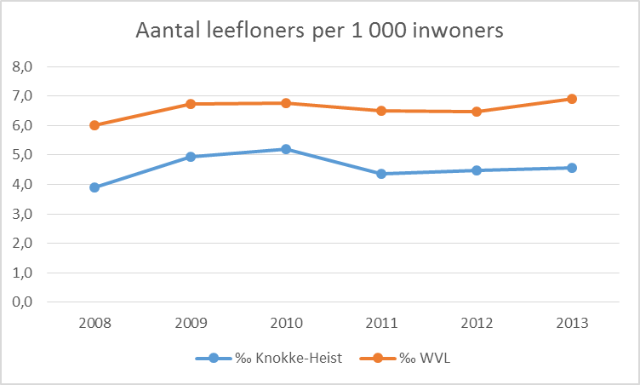
Ook het aandeel leefloners in de totale bevolking steeg in Knokke-Heist tussen 2008 en 2013. Globaal genomen volgt Knokke-Heist de West-Vlaamse evolutie.

Voor het berekenen van het aantal personen van vreemde origine worden ook de personen op het wachtregister meegeteld. Het betreft hier personen die bij geboorte een niet-Belgische nationaliteit hadden.
Bron: VDAB 01/01/2013
Bron: VMSW (31/12/2013)+SVK(31/12/2013). % berekend op totaal aantal huishoudens op 01/01/2014.
Bron: FOD Economie, gegevens aanslagjaar 2013
Uniek aantal leefloners tijdens het jaar 2013. Bron: POD Maatschappelijke Integratie.
Voor het berekenen van het aantal personen van vreemde origine worden ook de personen op het wachtregister meegeteld. Het betreft hier personen die bij geboorte een niet-Belgische nationaliteit hadden.
Bron: VDAB 01/01/2013
Bron: VMSW (31/12/2013)+SVK(31/12/2013). % berekend op totaal aantal huishoudens op 01/01/2014.
Bron: FOD Economie, gegevens aanslagjaar 2013
Uniek aantal leefloners tijdens het jaar 2013. Bron: POD Maatschappelijke Integratie.
Voor het berekenen van het aantal personen van vreemde origine worden ook de personen op het wachtregister meegeteld. Het betreft hier personen die bij geboorte een niet-Belgische nationaliteit hadden.
Bron: VDAB 01/01/2013
Bron: VMSW (31/12/2013)+SVK(31/12/2013). % berekend op totaal aantal huishoudens op 01/01/2014.
Bron: FOD Economie, gegevens aanslagjaar 2013
Uniek aantal leefloners tijdens het jaar 2013. Bron: POD Maatschappelijke Integratie.
Voor het berekenen van het aantal personen van vreemde origine worden ook de personen op het wachtregister meegeteld. Het betreft hier personen die bij geboorte een niet-Belgische nationaliteit hadden.
Bron: VDAB 01/01/2013
Bron: VMSW (31/12/2013)+SVK(31/12/2013). % berekend op totaal aantal huishoudens op 01/01/2014.
Bron: FOD Economie, gegevens aanslagjaar 2013
Uniek aantal leefloners tijdens het jaar 2013. Bron: POD Maatschappelijke Integratie.
Voor het berekenen van het aantal personen van vreemde origine worden ook de personen op het wachtregister meegeteld. Het betreft hier personen die bij geboorte een niet-Belgische nationaliteit hadden.
Bron: VDAB 01/01/2013
Bron: VMSW (31/12/2013)+SVK(31/12/2013). % berekend op totaal aantal huishoudens op 01/01/2014.
Bron: FOD Economie, gegevens aanslagjaar 2013
Uniek aantal leefloners tijdens het jaar 2013. Bron: POD Maatschappelijke Integratie.

